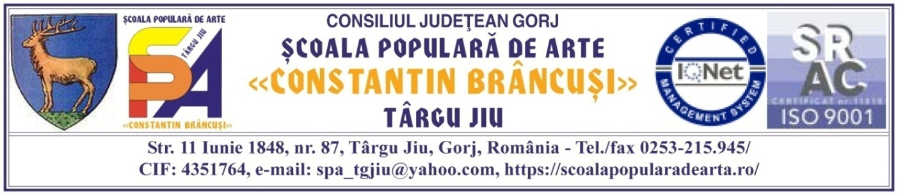

Nr. 27/08.01.2025

ANUNȚ

cu privire la posturile din cadrul Şcolii Populare de Arte „Constantin Brâncuşi” Târgu Jiu care îndeplinesc prevederile art. VII alin. (8) din Ordonanţa de urgenţăa Guvernului nr. 156/2024 privind unele măsuri fiscal-bugetare în domeniul cheltuielilor publice pentru fundamentarea bugetului general consolidat pe anul 2025, pentru modificarea şi completarea unor acte normative, precum şi pentru prorogarea unor termene, și pentru care concursul poate continua

Nr. crt. | Posturi pentru care s-a demarat procedura de scoatere la concurs | Structura din cadrul Şcolii Populare de Arte „Constantin Brâncuşi” Târgu Jiu în care se regăsesc posturile
1. | 1 post de șef serviciu gradul II | Serviciul activități cultural-artistice
2. | 1 post de expert (pictură-sculptură) gradul profesional I | Compartimentul de instruire și formare continuă de interes comunitar
3. | 1 post de expert (vioară) gradul profesional I
4. | 1 post de instructor (datini și obiceiuri) treapta profesională I
5. | 1 post de îngrijitor | Compartimentul financiar-contabilitate, resurse umane și administrativ

Afișat astăzi, 08.01.2025

